Министерство образования и науки Республики Татарстан ВСЕРОССИЙСКАЯ ОЛИМПИАДА ШRОЛЬНИЯОВ ПО OCHOBAM БЕЗОПАСНОСТИ ЖИЗНЕДЕЯТЕЛЬНОСТИ

КРИТЕРИИ И МЕТОДИКА ОЦЕНКИ ВЫПОЛНЕННЫХ ОЛИМПИАДНЫХ ЗАДАНИЙ ДЛЯ 3-4 КЛАССОВ

муниципального этапа Всероссийской олимпиады школьников по основам безопасности жизнедеятельности 2016-2017 учебныи год

Пазань - 2016

ЗАДАННЯ ТЕОРЕТИЧЕСКОГО TУPA

Задание 1. В далеком прошлом люди думали, что Земля — не шар, а плоская
«тарелка», у которой есть краи. Краем земли люди считали линию
«горизонта». Дополните определение.
Горизонт — это граница неба с земной или водной поверхностью.

Оценка задания. Максимальная оценка за правильно выполненное задание 8 бпглов ( 6 баллов за правильный ответ и 2 балла за знанивый компонент). При отсутствии правильных и не указанных ответов, баллы не начисляются.

Задание 2. Нарисуйте знаки, которые используют ученые. Для записи погодных характеристик. Необходимо заполнить таблицу.

Облачность
Название |  | Малооблачно | Облачно | Пасмурно
Знак
Осадки
Название | Туман | Снег | 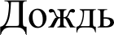 | Морось
Знак |  | я
Оценка задания. Максимальная оценка за правильно выполненное задание — 10 баллов ( no 1 балла за каждый правильный ответ и 2 балла за знаниевый компонент). При отсутствии правильных и не указанных ответов, баллы не начисляются.

Задание 3. Заполните схему указав, значение знаков пожарной безопасности.

ОГНЕТУШИТЕЛЬ
ПОЖАРНАЯ ЛЕСТНИЦА

ТЕЛЕФОН

ПОЖАРНЫИ KPAH

Оценка задания. Максимальная оценка за правильно выполненное задание 70 балла (по 2 балла за каждый правильный ответ и 2 бала за знаниевый компонент). При отсутствии правильных и не указанных ответов, баллы не начисляются.

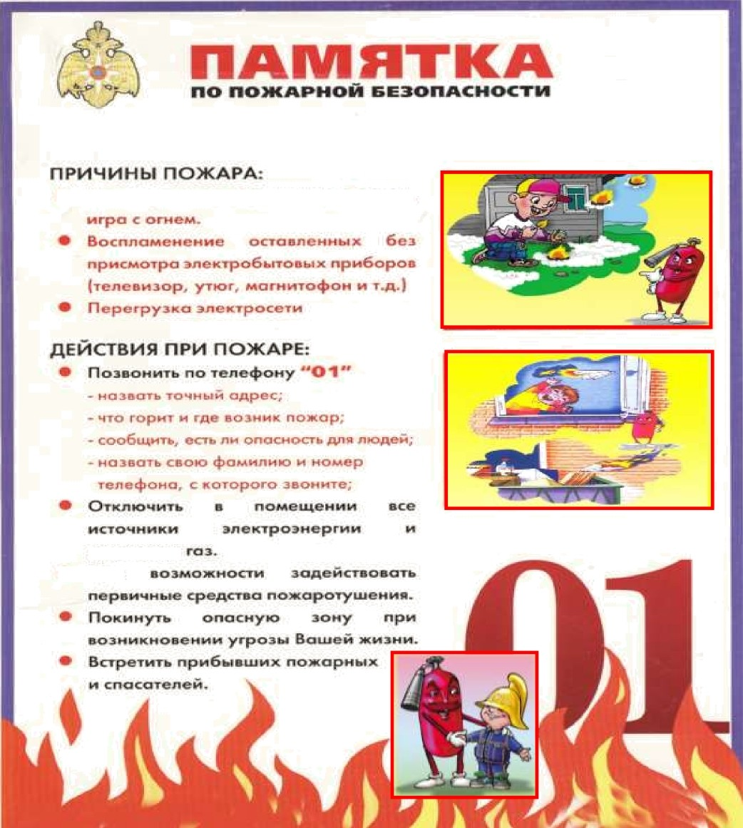
Задание 4. Заполните памятку по пожарной безопасности, указав основные причины пожара и действие при пожаре в быту.

- fЧeocт•opo+нDv оВ Гс і•іа:ні •і: < on•uм

Оценка задания. Максимальная оценка за правильно выполненное задание 10 бwлов ( no 1 балла за каждый правильный ответ и 2 балла знаниевый компонент). При отсутствии правильных и не указанных ответов, баллы не начисляются.

Задание 5. Соедините стрелками название групп дорожных знаков с соответствующими им картинок.

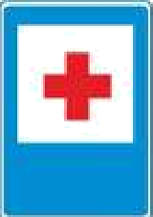
Предупреждающие
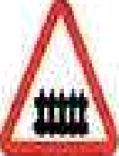
Запрещающие
Предписывающие и
информационные знаки
Знаки сервиса

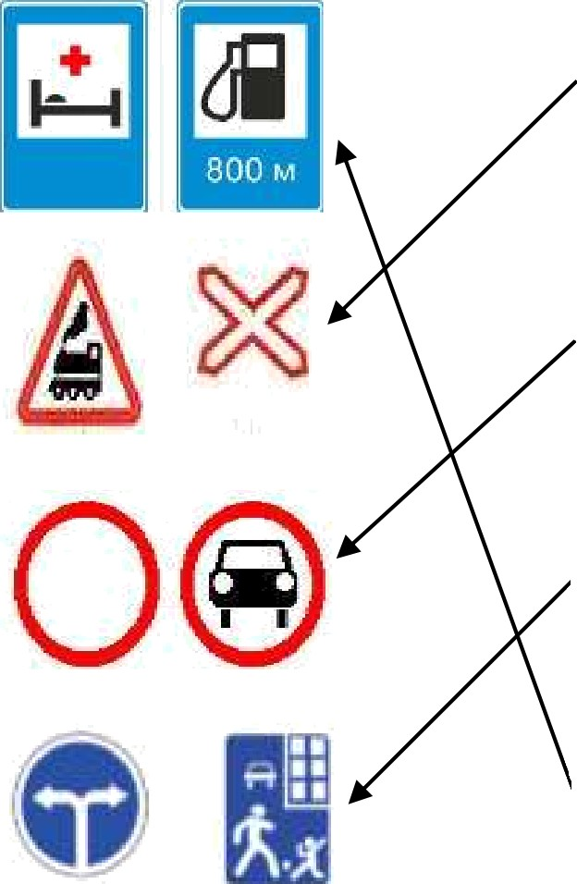
Регулирование движения

Оценка задания. Максимальная оценка за правильно выполненное задание — 10 баллов( по 2 балла за каждый правильный ответ). При отсутствии правильных и не указанных ответов, баллы не начисляются.

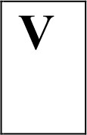
Задание 6. Поставьте галочку «V» в левых квадратиках где представлены основные правила дорожной безопасности школьника.
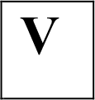
Все участники дорожного движения должны придерживаться правой стороны
при движении: автомобилисты — на проезжей части, пешеходы — на тротуаре.

Светофор имеет 3 вида сигнала: красный, зеленый и желтый (для пешеходов
светофор имеет 2 вида: красный и зеленый). Красный свет означает «остановись, хода нет», желтый — «внимание», зеленый — «путь свободен».
Кататься можно, по дороге и по тротуару .

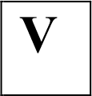
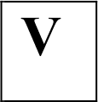
Дорогу переходить только бегом, на перегонки с машиной.
Если нет светофора, переходить улицу следует только по пешеходному переходу (наземному или подземному).
Переходя улицу, следует убедиться, что опасность в виде приближающегося
транспорта отсутствует.

v Автобус, троллейбус следует обходить сзади, трамвай — спереди.

Оценка задания. Максимальная оценка за правильно выполненное задание — 10 баллов( по 2 балла за каждый правильный ответ). При отсутствии правильных и не указанных ответов, баллы не начисляются.

Задание 7. Перечислите основнои порядок оказания первои помощи при носовом кровотечении.

Усадить больного, голову немного наклонить кпереди и вниз. Это необходимо для исключения затекания крови в горло;

- Носовые ходы необходимо пережать пальцами. При кровотечении из мелких сосудов иногда этого достаточно для остановки выделения крови и закупорки сосудов;

- На переносицу нужно положить лед. Его помещают в целлофановый пакет, сверху закрывают любой тканью. Лед с успехом могут заменить любые замороженные продукты, холодные металлические предметы;

- В носовые ходы вводится тампон. Его можно изготовить из бинта или кусочка марли. В автомобильной аптечке должна находиться гомеостатическая губка, поэтому при возможности для тампонирования можно воспользоваться ей. Перед введением самостоятельно изготовленный тампон можно смочить 3% перекисью водорода, данное средство способствует быстрой остановки кровотечения.

Оценка задания. Максимальная оценка за правильно выполненное задание — 10 балла ( no 2 балла за каждый правильный ответ и 2 бала за знаниевыїі компонент). При отсутствии правильных и не указанных ответов, баллы не начисляются

Баллы за задания Теоретического блока
Nu задания 1 | 2 | 3 | 4 | 5 | 6 | 7
Кол-во
баллов

Подписи председателя жюри Подписи членов жюри

ЗАДАННЯ ТЕОРЕТИЧЕСКОГО TУPA (Блок тестирования)

Матрица ответов на тестовые задания

Номер теста | 1 | 2 | 3 | 4 | 5 | 6 | 7 | 8 | 9 | 10
Верный ответ | в | а | в | в | в | в | а | 6 | в | г
Номер теста | 11 | 12 | 13 | 14 | 15 | 16 | 17 | 18 | 19
Верный ответ | а | 6 | а | г | г | 2,3,5,8,  9,10,12 | б,д | б,в,г,е | а,в

Примечание:
а) при оценке заданий, 0 баллов выставляется за неправильные ответы, а также, если участником отмечено большее количество ответов, чем предусмотрено (в том числе правильные) или все ответы;
б) при отсугствии правильных ответов, а также, если ответы не отмечены, баллы не начисляются.

Подписи председателя жюри Подписи членов жюри

